# 一、需求分析

## 1.1.背景

西安科技大学理学院是西安科技大学最大的学院之一，到现在已有15年的发展历史。教学资质上，学院拥有一批业务精干，结构合理的教师队伍，在专业方面上，学院具有4个二级学科硕士点和2个本科专业，教学方面，现有物理实验中心，力学实验中心、图形图像实验室、应用数学实验室、数学建模研究室等5个实验室，承担着教学任务。学院以人才队伍建设为突破口，以教学为中心，科学研究与社会服务并重的理念发展，取得丰硕的陈国，学院建设了多个精品课程，获得多项奖项，出版教材或专著20余部，参与过多个省级科研项目，考研率高达40%左右。

## 1.2.针对人群

主要针对大学生以及教师人群

## 1.3.页面需求

主页：头部需要西安科技大学的logo图标，页面显示科技大学有关的图片；导航栏部分对网站进行分类，一个导航栏对应一个网页，内容区部分展示学院的教育信息，比如获得的奖项，科研成果，学院举办的各种活动，以及各种公告等；页尾部分显示学院的位置信息联系方式等。

子页：子页需要对学院的某一方面进行详细的介绍

后台：教师管理，学生管理，学生培养管理，教学研究管理，科学研究管理，招生管理，资料管理（文件的上传和下载），实验室管理，党建工作管理

## 1.4.网站需要

此网站的目的主要是为了显示学院的各项信息，展示学院的风采，荣誉，让更多大学生能够进一步了解学院。

## 1.5.功能需求

首页可以显示学院的各项活动与教学成果，点击导航栏中的菜单可以跳转到对应的页面，每个页面显示该学院的信息

功能区主要分为以下模块：

1. 学院概述：可查看学院的校园简介以及学院的一些信息
2. 师资队伍：可查看学院的教师信息
3. 教学研究：可查看学院教务信息，办公流程，以及管理制度
4. 科学研究：展示学院的科研信息以及获得的成就
5. 学生培养：可查看学院对学生的培养制度与计划
6. 杰出校友：可查看学院的杰出学子
7. 招生就业：学院的招生信息与就业信息
8. 资料下载：可下载学院的信息资料
9. 实验室设计：各个实验室的详细信息
10. 党建工作：学院举办的各种党员活动与理论的学习
11. 学生工作：学生动态以及学生举办的各项活动

分析：主要针对信息的查找以及信息的展示方面

# 二、概要设计

## 2.1.网站前台模板设计

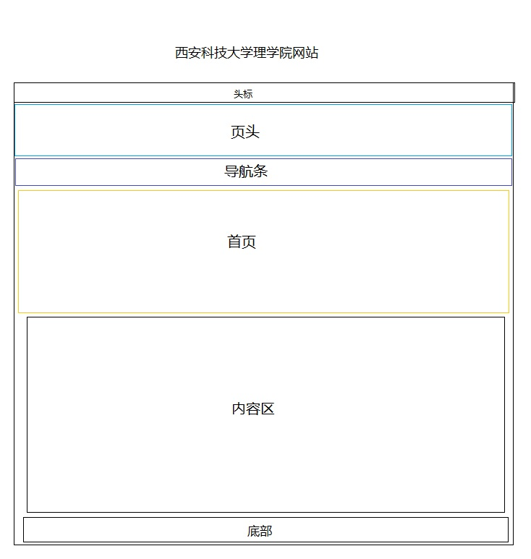

## 2.2.网站后台设计

学院系统：

tb_colleae{}

教师团队系统：

tb_teacher{}

教学研究系统：

tb_teachresearch{}

科学研究系统：

tb_scienceresearch{}

学生培养系统：

tb_studenttrain{}

杰出校友系统：

tb_outstandalumni

招生就业系统：

tb_admissions

资料系统：

tb_datas

实验室系统：

tb_laboratory

党建系统：

tb_partbuild

学生工作系统：

tb_studentwork